ГИМС МЧС предупреждает!
Весенний лед очень опасен!
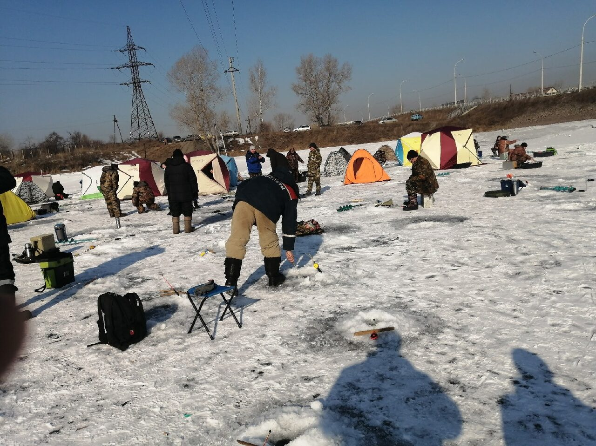
Наступают теплые весенние дни, хотя по ночам температура воздухи и минусовая, но днем яркое весеннее солнце прогревает воздух до плюсовых значений. Любители подледного лова рыбы активизировались, на водоемах собирается по несколько десятков человек.
По данным МЧС, ежегодно на водоемах Красноярского края и Хакасии весной гибнет более десяти рыбаков: это печальный результат рыболовного азарта, граничащего с разумными решениями. Именно этот период является наиболее опасным: проталины засыпаны снегом и толщина льда кажется достаточной для движения по льду пешком. А некоторые люди пренебрегают собственной безопасностью, выезжая на лёд на автомобилях, подвергая смертельной опасности себя и своих пассажиров, тем самым пополняя список погибших.
Под яркими лучами весеннего солнца структура льда меняется с каждым часом. Самыми опасными местами являются участки с быстрым течением. На Красноярском водохранилище это участок от устья реки Туба до с. Лебяжье Краснотуранского района. На Саяно-Шушенском водохранилище это заливы Кантегирский, Джойская Сосновка и Усинский. К опасным местам так же относятся реки Туба, Оя, Казыр, Кизир, Казыр, Амыл, Сыда и Ус. Хотим напомнить простые правила, которые пригодятся при возникновении непредвиденной ситуации.
- Не выезжайте на лед на автомобиле.
-Нельзя собираться на замерзшем водоеме большими группами.
-Не пытайтесь переходить реку по подтаявшему, некрепкому льду, особенно там, где быстрое течение.
-Рюкзак и тяжелые вещи не нужно плотно застегивать: всегда должна быть возможность без промедления скинуть рюкзак и верхнюю одежду.
Помните, что от правильно принятого вами решения зависит не только ваша жизнь, но и жизнь ваших близких.

Государственный инспектор Минусинского
инспекторского участка Центр ГИМС
ГУ МЧС России по Красноярскому краю Н.В. Галкин

